Proiect Proiectare Software

Student: Toderean Razvan

Grupa: 30232

1. Diagrama UML

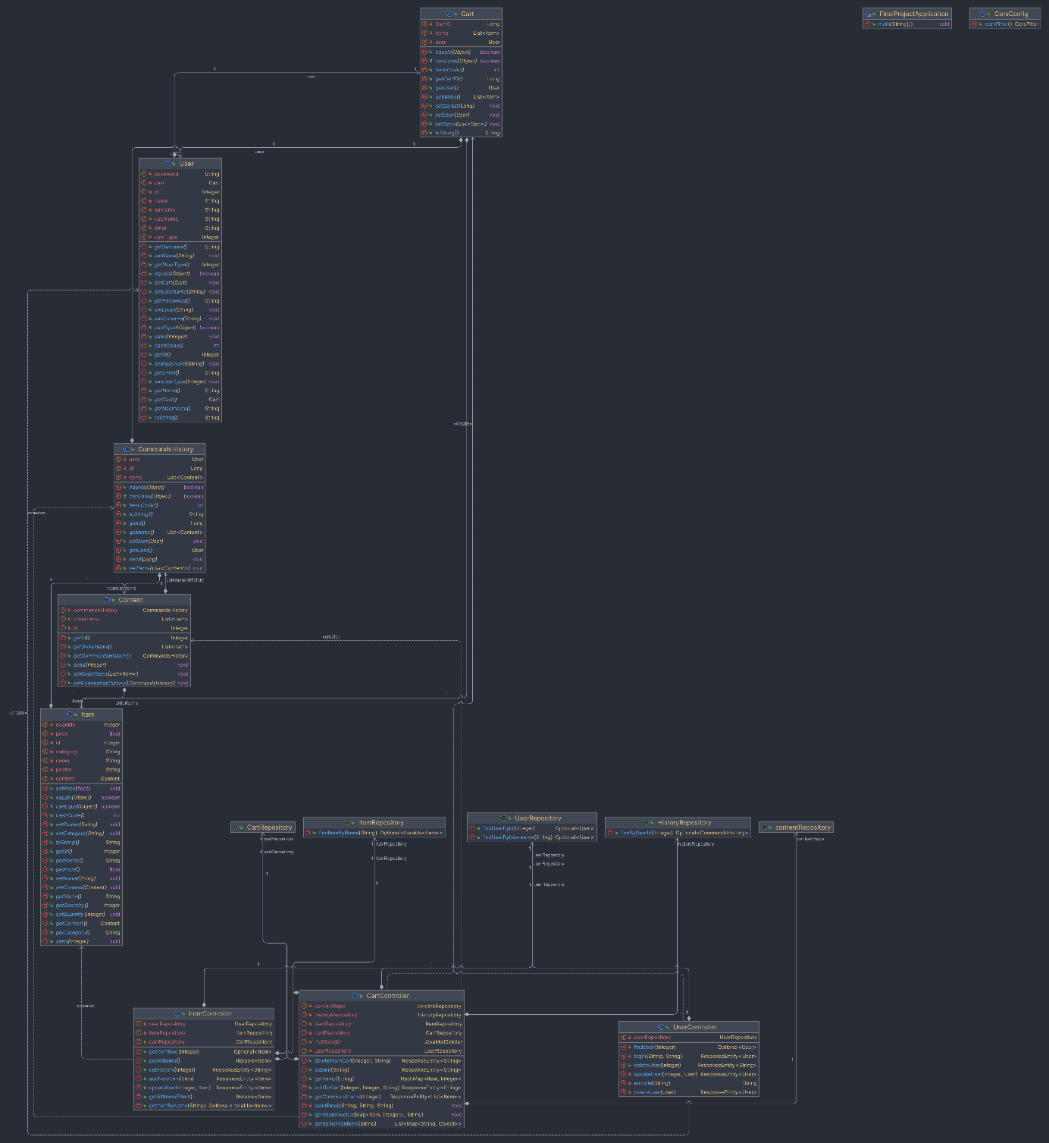

1. Diagrama UseCase

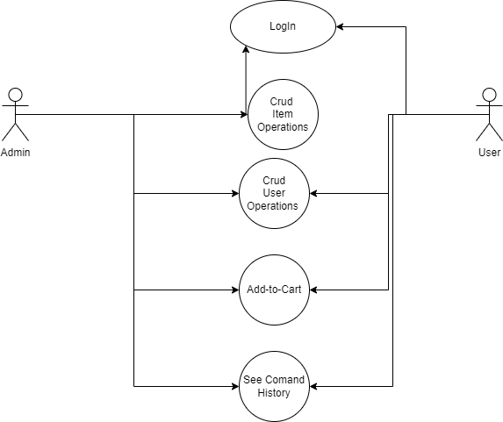

1. Descrierea Proiectului

Tema proiectului aleasa este un magazin online in care pentru a putea efectua cumparaturi este necesar crearea unui cont.

Pentru face acest proiect am utilizat SpringBoot pentru Backend , MySQL pentru baza de date si React pentru a face frontend-ul.

Pentru a explica mai in detaliu acest proiect va urma un set de screenshot-uri cu functionalitatile proiectului.

1. Logarea, facuta in backend cu o criptare simpla(aplicand operatia logica xor pe fiecare byte).

1. Inregistrarea unui cont nou.

1. Meniul principal, in care butoanele principale sunt “LogOut” (care sterge toate datele salvate in browser localStorage), “Cart” , “Command History” , “Personal Details” si in caz ca persoana logata este admin, apare un buton special “Admin”.

1. Item Page-ul fiecerui obiect

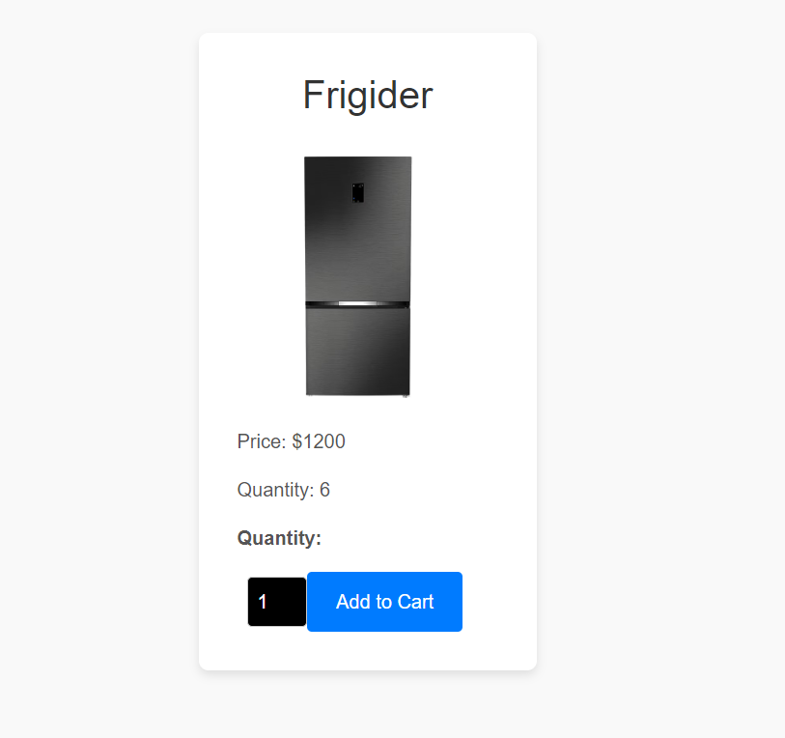

1. Cosul de cumparaturi in care avem butonul de submit command care trimite un email cu chitanta, si scrie un fisier in care avem toate obiectele cumparate din cos.

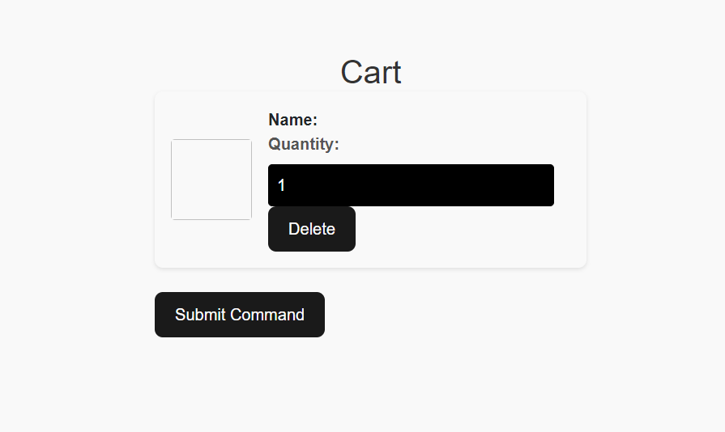

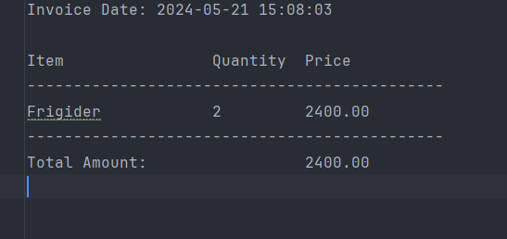

1. Command history unde se vad toate obiectele cumparate de catre un user.

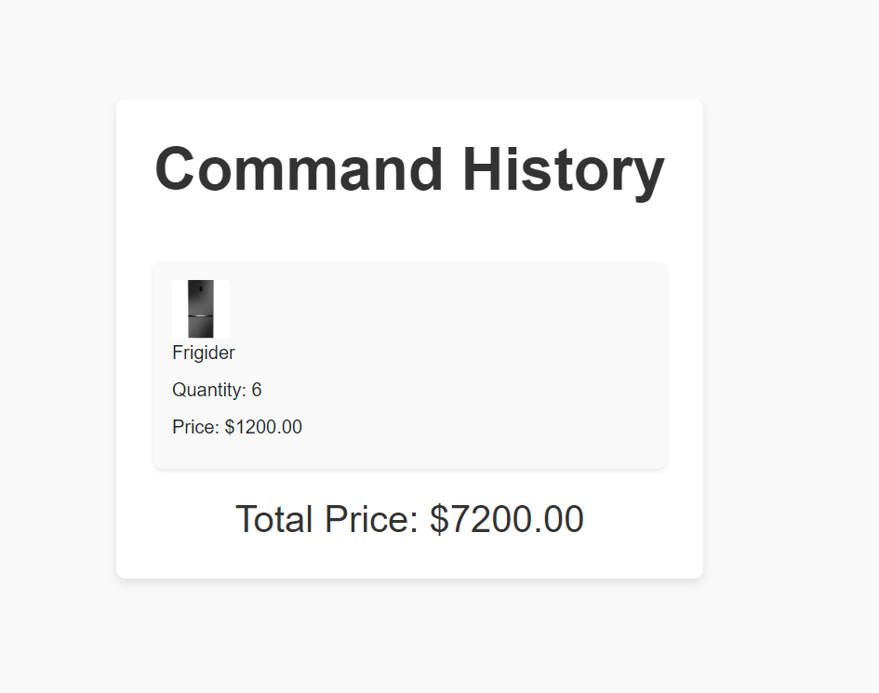

1. Meniul de Personal Details in care putem vedea toate detaliile respectivului user si sa le cu butonul de edit.

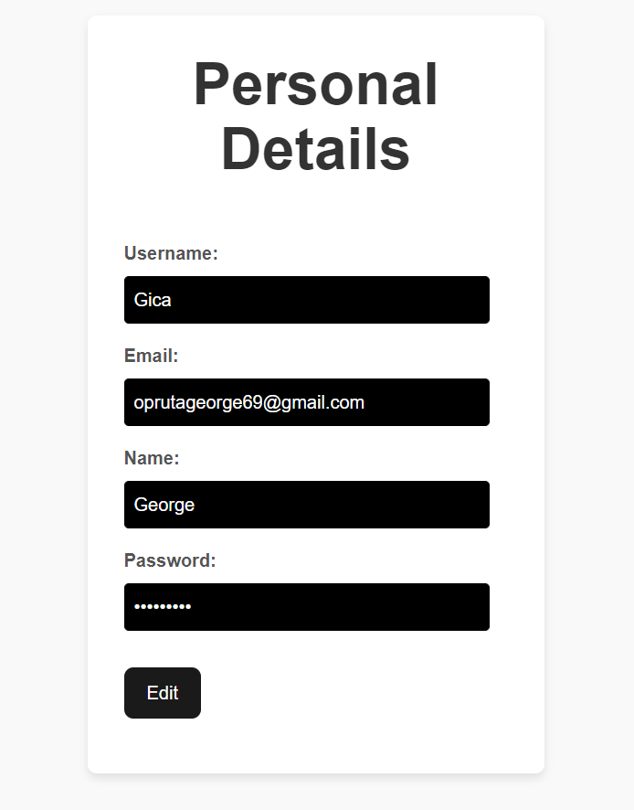

1. Meniul de admin care are toate crud-urile pentru item si user.

